**Практическая работа №2**

**Тема**: «Логические операции»

**Цель работы**: научиться строить таблицы истинности на основе логического выражения.

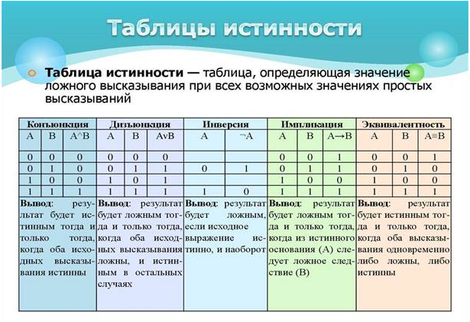

**Для логических операций приняты следующие обозначения:**

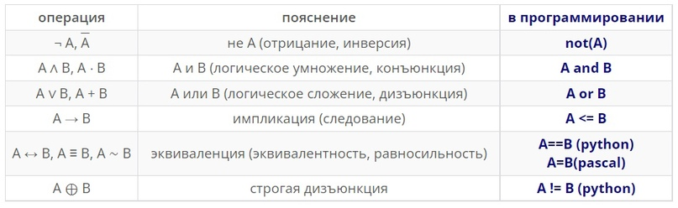

Пример таблицы истинности для импликации:

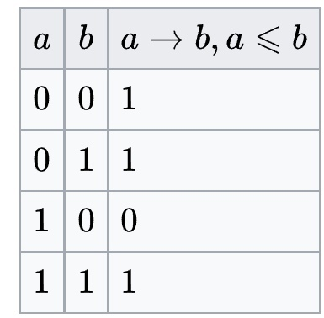

**если** первый операнд **не больше** второго операнда или равен ему, **то** 1,

**Варианты заданий**

Вариант 1: 1 (1-6), 2 (1-4), 4 (4-8), 9

Вариант 2: 3 (1-3), 5 (4-8), 7 (1,2,6,8), 10

Вариант 3: 5 (1-4), 6 (1,6,7,8), 8, 9

Вариант 4: 4 (1-4), 7 (3-7), 9, 10

Вариант 5: 1 (6-12), 3 (6-8), 6 (1,5-8), 7 (4-8)

Вариант 6: 2 (4-8), 3 (3-6), 4 (8-12), 5 (1,3,5,8)

Вариант 7: 6 (2,3,4,7), 7 (2-6), 8, 9

Вариант 8: 1 (4-9), 3 (4-7), 5 (1-4), 10

Вариант 9: 2 (2-6), 4 (6-10), 6 (4-8), 8

Вариант 10: 4 (2-6), 5 (2-6), 7 (1,4,5,7), 10

**Задание 1:**

Постройте таблицы истинности для следующих выражений:

1) x∧y∧z;

2) x∧¬y∧z;

3) x∧y∧¬z;

4) ¬x∧¬y∧¬z;

5) x∨y∨z;

6) x∨¬y∨z;

7) x∨y∨¬z;

8) ¬x∨¬y∨¬z;

9) ¬( x∧y∧z );

10) ¬(x∧¬y∧z);

11) ¬(x∨y∨z);

12) ¬( x∨¬y∨z).

**Задание 2:**

Постройте таблицы истинности для следующих выражений:

1) ¬x∨y;

2) x∨¬y;

3) x→y;

4) y→x;

5) ¬x→y;

6) x→¬y;

7) ¬x→¬y;

8) ¬y→¬x.

Укажите, для каких выражений таблицы истинности совпадают.

**Задание 3:**

Постройте таблицы истинности для следующих выражений:

1) (x→y) → z;

2) x→ (y → z);

3) ( ¬x→y) → z;

4) ¬x→ (y → z);

5) (x→y) → ¬z;

6) x→ (y → ¬z);

7) ( ¬x→y) → ¬z;

8) ¬x→ (y → ¬z).

**Задание 4:**

Разбейте эти выражения на группы так, чтобы выражения, попавшие в одну группу, имели одинаковые таблицы истинности, а выражения, попавшие в разные группы, - разные таблицы истинности.

1) x → (y → z);

2) ¬x → (y → z);

3) x → (¬y → z);

4) x → (y → ¬z);

5) x ∨ y ∨ z;

6) ¬x ∨ y ∨ z;

7) x ∨ ¬y ∨ z;

8) x ∨ y ∨ ¬z;

9) ¬x ∨ ¬y ∨ z;

10) x ∨ ¬y ∨ ¬z;

11) ¬x ∨ y ∨ ¬z;

12) ¬x ∨ ¬y ∨ ¬z.

Укажите, для каких выражений таблицы истинности совпадают.

**Задание 5:**

Для каждого из следующих выражений постройте выражение с такой же таблицей истинности и содержащее только связки → (импликация) и ¬ (отрицание)

Дизъюнкция: a∨b эквивалентно ¬a→b.

Конъюнкция: a∧b эквивалентно ¬(a→¬b).

1) x∨y∨z;

2) ¬x∨y∨z;

3) x∨¬y∨z;

4) x∨y∨¬z;

5) ¬x∨¬y∨z;

6) x∨¬y∨¬z;

7) ¬x∨y∨¬z;

8) ¬x∨¬y∨¬z.

**Задание 6:**

Для каждого из следующих выражений постройте выражение с такой же таблицей истинности и содержащее только связки → (импликация) и ¬ (отрицание):

1) ¬(x ∨ y) ∨ z;

2) ¬(x ∧ y) ∨ z;

3) x ∨ ¬(y ∨ z);

4) ¬(x ∨ y ∨ z);

5) ¬(x ∨ ¬y) ∨ z;

6) ¬(¬x ∧ ¬y) ∨ z;

7) ¬x ∨ ¬(¬y ∨ z);

8) ¬(x ∨ y ∨ ¬z).

**Задание 7:**

Для каждого из следующих выражений постройте выражение с такой же таблицей истинности и содержащее только связки → (импликация) и ¬ (отрицание):

1) ¬x ∧ ¬y ∧ z;

2) ¬x ∨ y ∧ ¬z;

3) x ∨ y ∨ z;

4) ¬x ∧ y ∨ z;

5) ¬ x ∧ ¬y ∧ ¬z;

6) x ∨ ¬y ∧ ¬z;

7) ¬x ∨ ¬y ∨ z;

8) ¬x ∧ ¬y ∨ z.

**Задание 8:**

Постройте таблицу истинности для следующего выражения:

D∧A→(A∧D⇔¬(D∨A∧C))∧A∨¬(D∧C→A∧C)

**Задание 9:**

Постройте таблицу истинности для следующего выражения:

F∨(A∧¬(D∧A)→¬(A∨D∧F))⇔A∧F∨A→¬(D∧F)

**Задание 10:**

Постройте таблицу истинности для следующего выражения:

¬(A∧B)∨(C∧B∧A→¬(A∧¬C⇔B∧C))∧¬A∧C∧B∨A

**Контрольные вопросы**

1. В каком случае истина логическая функция И?
2. В каком случае истина логическая функция ИЛИ?
3. В каком случае истина логическая функция НЕ?
4. Как определить логическое сложение – дизъюнкцию (ИЛИ)?
5. Как определить логическое умножение – конъюнкцию (ИЛИ)?
6. Назовите все законы алгебры логики?
7. Закон двойного отрицания.
8. Переместительный (коммуникативный) закон.
9. Сочетательный (ассоциативный) закон.
10. Распределительный (дистрибутивный) закон.
11. Закон общей инверсии (закон Де Моргана).
12. Закон равносильности (идемпотентности).
13. Закон исключения констант.
14. Закон противоречия.
15. Закон исключенного третьего.
16. Закон поглощения.
17. Закон исключения (склеивания).